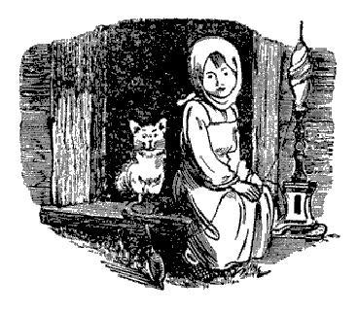Жили-были дед да баба. Они пошли за грибами в лес и нашли уточку. А та уточка была кривая. Они ее взяли и принесли домой..Назавтра встали и опять пошли за грибами, а ей сделали утечье гнездышко из перьев.Они ушли, а уточка обернулась девушкой, избу вымыла, воды наносила и пирогов испекла.Дед и баба пришли и спрашивают:- Кто это у нас так все прибрал? А соседи им говорят:- У вас тут кривенька девушка воду носила.Вот дед и баба и назавтра ушли да и спрятались в чулан. Уточка обернулась девушкой и пошла за водой. А дед да баба выскочили да ее перышки и бросили в печь. Перышки все и сгорели.Тут пришла девушка и заплакала. Стала просить у деда, у бабы золотую прялочку. Села на крылечко и прядет куделю. Тут летит стадо гусей-лебедей. Она и говорит:- Гуси мои любезные, дайте мне по перышку. А те говорят:- Другие летят, те дадут. Опять летит стадо гусей-лебедей.- Гуси мои любезные, дайте мне по перышку.- Другие летят, те дадут.Тут летит одинокий гусь, он и бросил ей перышки. Стала она опять уточкой и улетела.Поплакали дед с бабой, да ничего не выплакали.
